課題①：VScodeの設定をしよう
➁HTML Snippets
→HTML,cssのコードの入力をサポートしてくれるプラグイン

検索すると下の画像が表示されたのですが、インストールしても良いでしょうか？
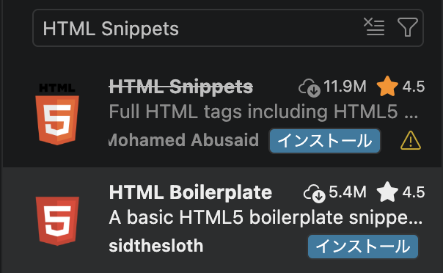

課題➁：次のタグについて役割の解説と使い方の例を記載してください
- <p>タグとは？使い方は？
解説：段落を示すタグ
例）<p>今日の天気は、晴れです。</p>

- <ul><li>タグとは？使い方は？
解説：番号なしリスト・・・順番や手順等がないリスト
例）<ul>
<li>晴れ</li>
<li>くもり</li>
<li>雨</li>
<li>雪</li>
</ul>

- <dl><dt><dd>タグとは？使い方は？
解説：説明リスト・・・用語の説明・Q&A・お知らせ等でよく用いられる
例）<dl>
<dt>休診のお知らせ</dt>
<dd>本日は医師が学会出席のため、休診といたします。</dd>
</dl>

- <div>タグとは？使い方は？
解説：単体では特に意味を持たないタグ・・・cssを用いてデザインするため
例）<p>ここは<div class=”text”>テストに出ます！</div></p>
.text {background-color: red; } 背景が赤くなる

- <span>タグとは？使い方は？
解説：デザイン微調整によく用いられる、意味を持たないタグ
例）<p>ここは<span class=”text”>テストに出ます！</span></p>
.text {color: red; } 囲われている文字が赤くなる

- <table><tr><td><th>タグとは？それぞれの使い方は？
解説
table：表形式の情報を示すタグ
tr：表の行の定義を示すタグ
td：表のデータを示すタグ
th：表の見出しを示すタグ
例）
診療時間 | 月 | 火 | 水 | 木 | 金 | 土
9:00～19:00 | ● | ● | - | ● | ● | ●
<table>
<tr>
<th>診療時間</th>
<th>月</th>
<th>火</th>
<th>水</th>
<th>木</th>
<th>金</th>
<th>土</th>
</tr>
<tr>
<td>9:00〜19:00</td>
<td>⚫︎</td>
<td>⚫︎</td>
<td>-</td>
<td>⚫︎</td>
<td>⚫︎</td>
<td>⚫︎</td>
</tr>
</table>

- <h1>タグとは？使い方は？
解説：Webサイトにおける大見出し・・・１サイトにつき１つ
例）<title>デザスタ</title>

- <h2>タグとは？使い方は？
解説：セクションごとの見出し・・・本に例えると目次
例）<h1>デザスタ</h1>
<h2>カリキュラムについて</h2>

- <ol><li>タグとは？使い方は？
解説：順序ありリスト・・・レシピやアクセスによく用いられる
例）<ol>
<li>卵・砂糖・牛乳・ベーキングパウダーをボウルに入れて</li>
<li>耐熱容器に流し入れる</li>
<li>電子レンジ６００Wで３分チン</li>

- <strong>タグとは？使い方は？
解説：高い重大性や緊急性を示すタグ
例）<strong>地震速報</strong>

